



G02-案例教学系统

需求工程项目计划

|  |  |  |  |
| --- | --- | --- | --- |
| 文件状态： | 文件标识： | | PRD-2018-G02 |
| [ ] 草稿 | 当前版本： | | 0.6.0 |
| [ ] 正式发布 | 作 | 者： | 刘雨霏、刘晓倩、杨智麟、胡方正、张光程 |
| [√] 正在修改 | 完成日期： | | 2018-11-22 |

**版本历史**

|  |  |  |  |
| --- | --- | --- | --- |
| 版本/状态 | 参与者 | 起止日期 | 备注 |
| 0.1.0 | 刘雨霏、刘晓倩、杨智麟、胡方正、张光程 | 2018-10-18至2018-10-21 | 对需求工程项目计划做出分析 |
| 0.2.0 | 刘雨霏、刘晓倩、杨智麟、胡方正、张光程 | 2018-10-07至2018-10-31 | 对需求工程项目计划进行修改 |
| 0.3.0 | 刘雨霏、刘晓倩、杨智麟、胡方正、张光程 | 2018-10-31至2018-11-04 | 根据课堂评审，对需求工程项目计划进行修改 |
| 0.4.0 | 刘雨霏、刘晓倩、杨智麟、胡方正、张光程 | 2018-11-06至2018-11-15 | 对需求计划进行补充SWOT分析、风险管理、质量保证、配置管理及设想方案等进行补充修改 |
| 0.5.0 | 刘雨霏、刘晓倩、杨智麟、胡方正、张光程 | 2018-11-13至2018-11-19 | 对需求计划进行项目WBS图的增加 |
| 0.6.0 | 刘雨霏、刘晓倩、杨智麟、胡方正、张光程 | 2018-11-19至2018-11-23 | 对需求计划进行logo的增加 |

目录

1. 项目介绍 5

1.1 项目概述 5

1.2项目交付物 5

1.3项目模型 5

1.4参考资料 5

1.5定义和缩略语 6

2. 项目目标 6

2.1过程产品 6

2.2非移交产品 6

2.3系统运行环境 6

2.4交付时间 7

3．时间管理计划 7

3.1里程碑及期限 7

3.2甘特图 8

4．范围管理计划 10

4.1需求工程范围 10

4.2WBS图 11

4.2.1项目计划WBS图 11

4.2.2需求工程WBS图 12

5．成本管理计划 13

6．质量管理计划 13

6.1质量管理角色及职责 13

6.2质量目标 13

6.3质量策略 13

6.4质量控制小组 14

7.人力资源管理计划 14

7.1OBS 14

7.2人员工作分配 15

7.3项目职责 16

7.4项目干系人 17

8．沟通管理计划 18

8.1开发者与客户沟通计划 18

8.2开发者内部沟通计划 18

9．风险管理计划 19

9.1风险概率和影响定义 19

9.2风险控制 19

9.2.1需求获取方面的风险控制： 19

9.2.2需求分析方面的风险控制： 20

9.2.3需求规格说明方面的风险控制： 20

9.2.4需求审核方面的风险控制： 21

9.2.5需求管理方面的风险控制： 21

9.2.6其他风险控制： 22

10．配置管理计划 22

10.1配置标志 22

10.2版本管理 22

10.3项目的监督和控制机制 23

10.4配置管理实施 23

10.5配置管理流程 23

# 1. 项目介绍

## 1.1 项目概述

在项目开发初期，需求计划的定制十分重要，本需求工程项目计划从需求获取，需求分析，需求规格说明，需求规格审核到需求管理过程4打方面一一落实计划。做到在需求获取中能有正确的项目视图与范围，确定需求开发的过程以及用户的群体类别，寻找正确的产品代表，建立组织队伍使用正确实例召开程序开发联系会议，分析用户的工作流程，确定质量属性以及检查问题报告和需求的重用。在需求分析中做到正确采用需求规格说明模版，指明需求来源，为每一项需求注上标号以及创建需求跟踪矩阵。在需求规格审核中严格审查需求文档，编写测试用例与用户手册，确定合格标准。在需求管理过程中确定变更控制过程，建立变更控制委员会，进行变更控制影响分析，跟踪每一项变更，编写需求文档的基准版本和控制版本，维护变更历史记录，跟踪需求状态，衡量需求稳定性，正确使用需求管理工具。

## 1.2项目交付物

程序：

案例教学系统

文档：

1. 用户操作手册：本手册详细描述软件的功能、性能和用户界面，使用户对如何使用该软件得到具体的了解,为操作人员提供该软件各种运行情况的有关知识，特别是操作方法的具体细节。

2. 软件维护手册：主要包括软件系统说明、程序模块说明、操作环境、支持软件的说明、维护过程的说明，便于软件的维护。

## 1.3项目模型

采用逆瀑布模型

## 1.4参考资料

《软件工程导论》 清华大学出版社 张海藩等

《软件需求第三版》 清华大学出版社 Karl Wiegers Joy Beatty

《IT项目管理第八版》 机械工业出版社 凯西·施瓦尔贝

《人月神话》清华大学出版社 费雷德里克·布鲁克斯

项目、系统开发中的需求分析说明书和需求规格说明书的区别----CSDN博客

<https://blog.csdn.net/lejuo/article/details/21085613?utm_source=blogxgwz3>

2018年10月18号 20:06

## 1.5定义和缩略语

G02小组全体成员：刘雨霏，刘晓倩，胡方正，张光程，杨智麟

# 2. 项目目标

## 2.1过程产品

《可行性分析》

《项目章程》

《项目计划》

《需求工程项目计划》

《愿景与范围》

《用户群分类》

《需求优先级》

《用例描述》

《测试用例》

《用户手册》

《需求规格说明书》

《需求变更控制》

《项目总体报告》

## 2.2非移交产品

《会议记录》

《需求变更申请文档》

## 2.3系统运行环境

文档撰写及PPT制作：Microsoft Office Professional Plus 2010/2016

源码分析及修改：JetBrians PhpStorm （开发语言：PHP&JS）

配置管理：Git & GitHub Desktop

UML工具：StarUML

云服务器：阿里云服务器

数据库服务：MySQL

图片制作：Adobe PhotoShop

原型制作：Axure RP

E-R图制作：Sybase PowerDesigner

## 2.4交付时间

暂无

# 3．时间管理计划

## 3.1里程碑及期限

|  |  |  |  |
| --- | --- | --- | --- |
| 里程碑 | 开始时间 | 结束时间 | 交付成果 |
| M0 | 2018/09/27 | 2018/10/02 | 《项目计划》 |
| M1 | 2018/10/11 | 2018/10/13 | 《项目可行性报告》 |
| M2 | 2018/10/17 | 2018/10/21 | 《项目章程》、《项目总体计划》、《需求工程计划-初步》 |
| M3 | 2018/10/23 | 2018/10/29 | 《质量保证计划》 |
| M4 | 2018/10/25 | 2018/11/5 | 《需求工程计划》 |
| M5 | 2018/11/6 | 2018/12/3 | 《需求规格说明书》 |
| M6 | 2018/12/4 | 2018/12/17 | 《软件需求变更文档》 |
| M7 | 2018/12/8 | 2019/1/3 | 《软件概要设计说明》 |
| M8 | 2018/11/27 | 2018/12/3 | 《测试计划》  《安装部署计划》  《培训计划》  《系统维护计划》 |
| M9 | 2019/1/2 | 2019/1/5 | 《项目总结报告》 |

## 3.2甘特图

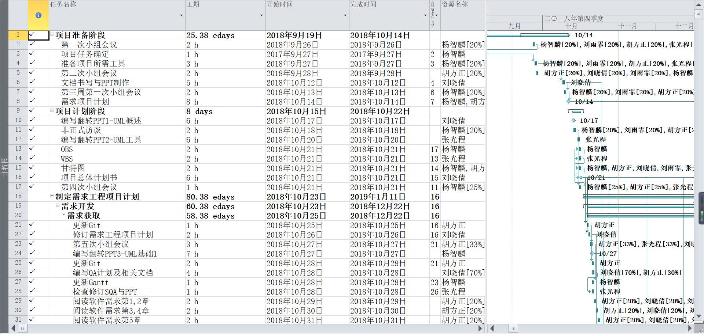

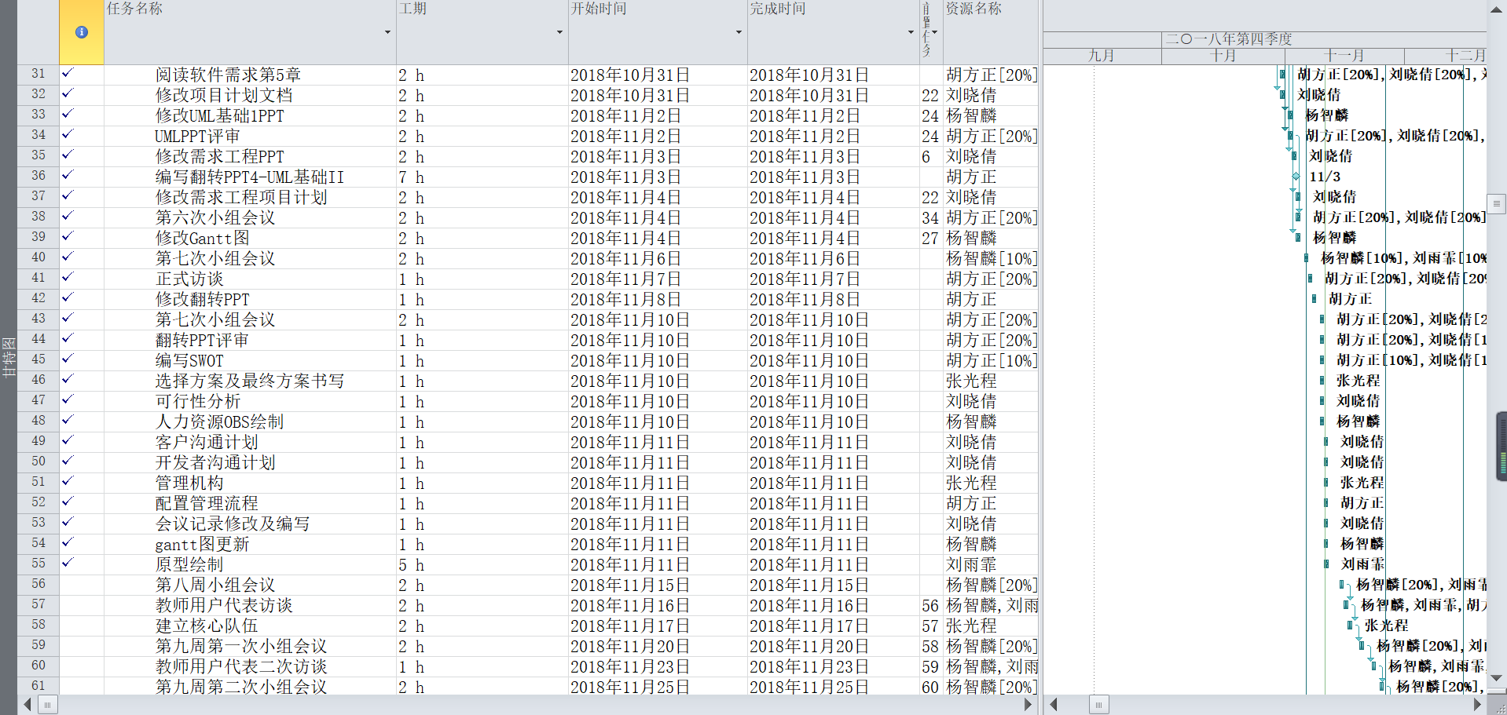

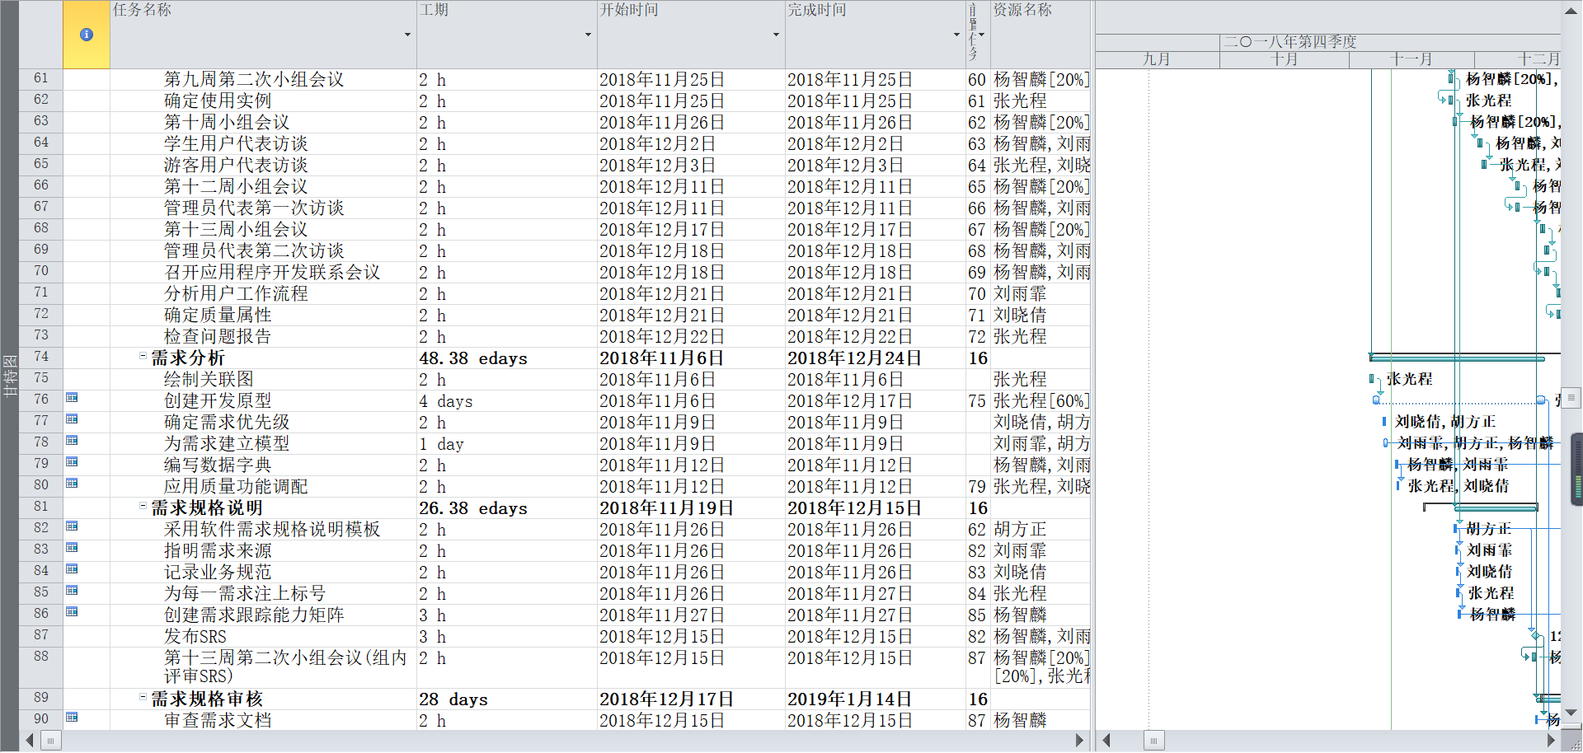

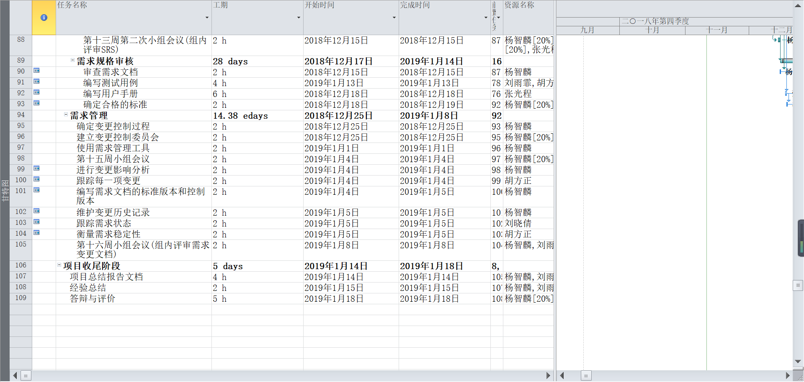

# 4．范围管理计划

## 4.1需求工程范围

|  |  |
| --- | --- |
| 项目阶段 | 具体内容 |
| 需求获取 | 编写项目与范围  确定需求开发过程  用户群分类  选择产品代表  建立核心队伍  进行访谈，确定使用实例  召开应用程序开发练习会议  分析用户工作流程  确定质量属性  检查问题报告  需求重用 |
| 需求分析 | 绘制关联图  创建开发原型  分析可行性  确定需求优先级  为需求建立模型  编写《数据字典》  应用质量功能调配 |
| 需求规格说明 | 采用软件需求规格说明模版标明需求来源  为每一项需求注上标号  记录业务规范  创建需求跟踪能力矩阵 |
| 需求规格审核 | 审查需求文档  编写《测试用例》  编写《用户手册》  确定合格的标准 |
| 需求管理 | 确定变更控制过程  建立变更控制委员会  进行变更影响分析，产出《变更影响分析》文档  跟踪每一项变更  编写《需求文档》的基准版本和控制版本  维护变更历史记录  跟踪需求状态  衡量需求稳定性  使用需求管理工具 |

## 4.2WBS图

### 4.2.1项目计划WBS图

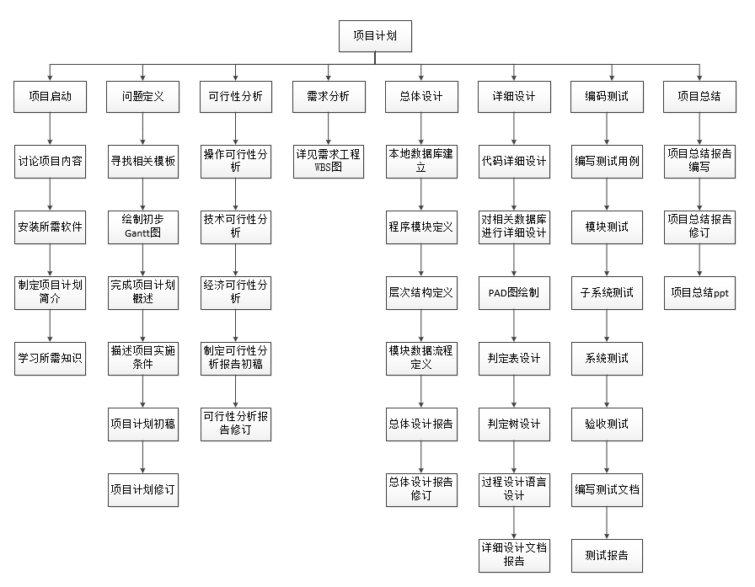

### 4.2.2需求工程WBS图

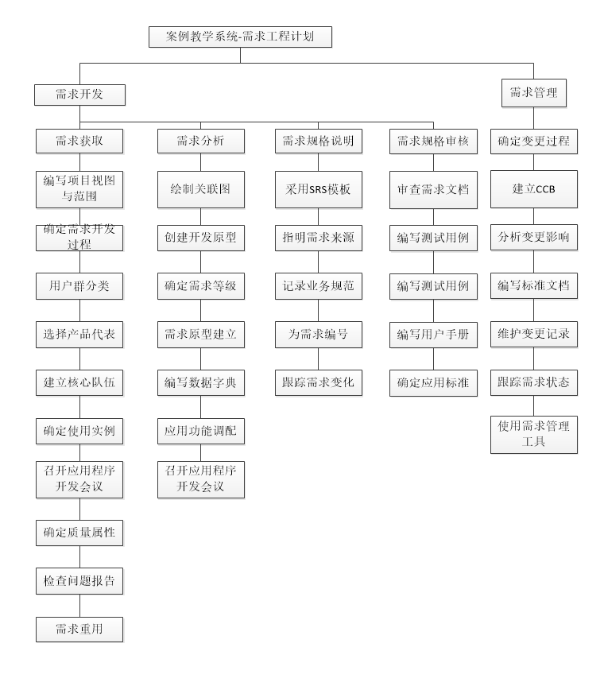

# 5．成本管理计划

2018年杭州社会平均标准时薪平均看(以一年20D/M*12M=240D，一天工作8小时为准)

人均工资/小时 = 74318/240/8=38.7元/小时）

按IT行业1.5的权重，人均工资/小时 = 1.5*74318/240/8=58.05（元/小时）

项目总共120天，按每人每天工作1小时来算，需要34830元

软件使用无支出（使用的软件不是开源的就是盗版的）

项目需要借用一些服务器如阿里云服务器，半年租用价格为59元（学生价——阿里云云翼计划）（但是推迟一个月发货）

总计：34800-36800元

# 6．质量管理计划

## 6.1质量管理角色及职责

|  |  |  |
| --- | --- | --- |
| 名字 | 角色 | 职责 |
| 张光程 | 项目经理 | 负责整个项目的计划，工作任务的分配并监督各成员任务完成情况。 |
| 杨枨老师 | 总负责人 | 对项目各阶段里程碑文件进行检查评审。 |

## 6.2质量目标

1、确保各类客户提出的需求的可行性。

2、确保实现可行的所有需求。

3、确保没有理解错误客户需求。

4、确保按照需求实现的软件系统可以满足客户需求。

## 6.3质量策略

为了保证提交给用户的产品是高质量的，需求分析过程中采取的质量保证措施包括：

1、日常中，经常与客户联系，提高客户参与度。

2、需求开发过程中需要站在客户角度，协助质量指标和可能的风险。

3、对容易产生二义性的需求目标进行询问，确认顾客真实需求，保证需求文档不产生二义性。

4、进行有关项目需求的评审。

## 6.4质量控制小组

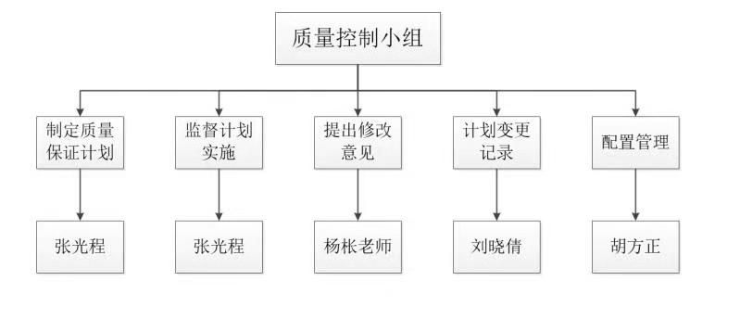

# 7.人力资源管理计划

## 7.1OBS

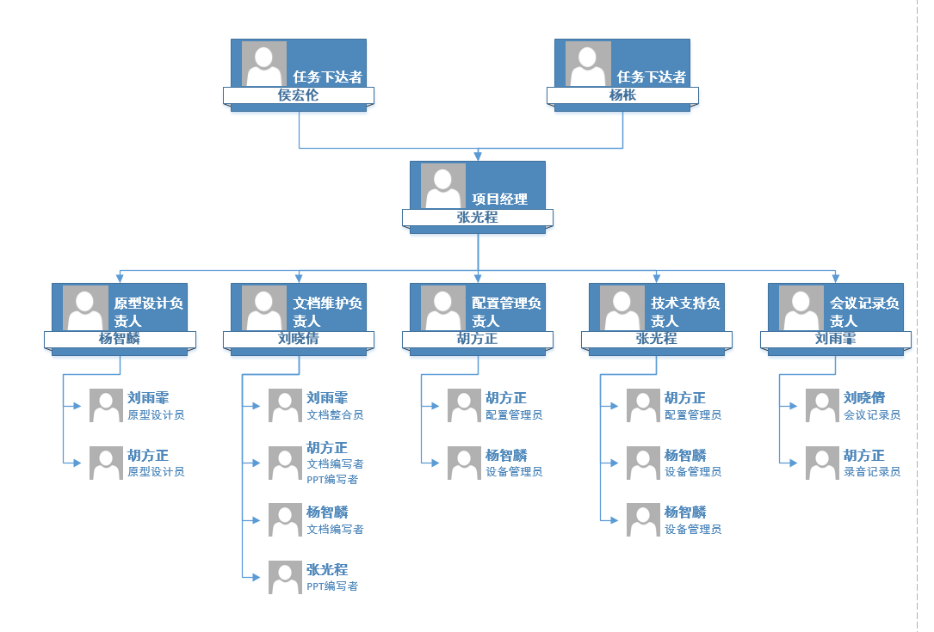

## 7.2人员工作分配

|  |  |  |  |  |  |  |
| --- | --- | --- | --- | --- | --- | --- |
|  | 任务名称 | 刘雨霏 | 张光程 | 刘晓倩 | 胡方正 | 杨智麟 |
| **需求获取** | 编写项目视图与范围 |  |  | √ |  |  |
| 确定需求开发过程 | √ | √ | √ | √ | √ |
| 用户群分类 |  |  | √ |  |  |
| 选择产品代表 |  | √ | √ |  |  |
| 建立核心队伍 | √ | √ | √ | √ | √ |
| 确定使用实例 |  | √ |  |  |  |
| 召开应用程序开发联系会议 |  | √ |  |  |  |
| 分析用户工作流程 | √ | √ | √ | √ | √ |
| 确定质量属性 |  |  |  |  | √ |
| 检查问题报告 | √ |  |  |  |  |
| 需求重用 |  |  | √ |  |  |
| **需求分析** | 绘制关联图 |  |  |  | √ |  |
| 创建开发原型 | √ |  |  |  | √ |
| 确定需求优先级 |  |  | √ |  | √ |
| 为需求建立模型 |  | √ |  |  |  |
| 编写数据字典 |  | √ |  |  | √ |
| 应用质量功能调配 |  |  |  | √ |  |
| **需求规格说明** | 采用软件需求规格说明模板 |  |  | √ |  |  |
| 指明需求来源 |  | √ |  | √ |  |
| 记录业务规范 |  |  | √ |  |  |
| 为每一需求注上标号 | √ |  |  |  |  |
| 创建需求跟踪能力矩阵 |  | √ |  |  |  |
| **需求规格审核** | 审查需求文档 | √ | √ | √ | √ | √ |
| 编写测试用例 |  |  | √ |  |  |
| 编写用户手册 |  |  | √ |  |  |
| 确定合格的标准 |  |  | √ |  |  |
| **需求管理** | 确定变更控制过程 |  | √ |  |  |  |
| 建立变更控制委员会 | √ | √ |  | √ |  |
| 进行变更影响分析 |  | √ |  |  |  |
| 跟踪每一项变更 |  | √ |  |  |  |
| 编写需求文档的标准版本和控制版本 |  |  | √ |  |  |
| 维护变更历史记录 |  |  | √ |  |  |
| 跟踪需求状态 | √ | √ | √ | √ | √ |
| 衡量需求稳定性 | √ | √ |  | √ | √ |
| 使用需求管理工具 | √ | √ | √ | √ | √ |

## 7.3项目职责

| **角色** | **人员** | **职责** |
| --- | --- | --- |
| 项目经理 | 张光程 | 负责项目的整体规划和管理  负责项目计划的制定和维护  负责资源的分配和协调活动  负责项目的跟踪和管理  参与项目技术评审和阶段评审  对项目工作产品的最终质量负责 |
| 需求管理 | G02小组 | 负责项目的需求调研  负责编写需求规格说明书 |
| 原型设计 | 刘雨霏、杨智麟 | 负责产品原型的设计  负责产品界面的设计 |
| 开发人员 | G02小组 | 根据编码规范编写代码，并进行自测  进行系统集成  对项目的BUG进行跟踪修正 |
| 测试人员 | G02小组 | 负责制定测试计划  负责设计测试用例  准备测试数据、测试环境  执行测试，记录测试结果  编写测试总结报告 |
| 配置管理员 | 胡方正 | 负责制定配置管理计划  建立与维护配置库  建立和发布基线  对配置库的状态进行跟踪和统计  负责配置变更的跟踪 |
| 会议记录员 | 刘晓倩 | 对每周的会议进行记录 |
| QA | G02小组 | 负责制定质量保证计划  对项目进展、风险和问题进行跟踪和监控 |

## 7.4项目干系人

**用户方：**

|  |  |  |  |
| --- | --- | --- | --- |
| 姓名 | 角色 | 办公地点 | 联系方式 |
| 杨枨 | 教师 | 理四506 | yangc@zucc.edu.cn |
| 侯宏仑 | 教师 | 理四办公室 | ubilabs@zucc.edu.cn |
| 刘雨霏 | 开发代表 | 理四实验室 | 19967306561 |
| 蓝舒雯 | 学生代表 | 寝室问源一637 | 17376509845 |
| 骆一辉 | 学生代表 | 理四实验室 | 135 6704 1998 |
| 施正之 | 学生代表 | 寝室弘毅一413 | 135 6656 7970 |
| 姜森豪 | 学生代表 | 寝室求真二205 | 15988130219 |
| 徐毓茜 | 学生代表 | 寝室问源一637 | 13588012651 |
| 陈栩 | 助教 | 寝室问源一636 | 31601341@stu.zucc.edu.cn |
| 冯一鸣 | 助教 | 寝室弘毅一610 | 31601390@stu.zucc.edu.cn |
| 陈妍蓝 | 助教 | 寝室问源一646 | 15858257692 |

**开发方：**

|  |  |  |  |  |
| --- | --- | --- | --- | --- |
| 姓名 | 电话 | 微信号 | QQ | 邮箱 |
| 刘雨霏 | 19967306561 | To-some-where | 764310647 | [31601236@stu.zucc.edu.cn](mailto:31601236@stu.zucc.edu.cn) |
| 杨智麟 | 15968128542 | yzl86228128 | 289575668 | [31601259@stu.zucc.edu.cn](mailto:31601259@stu.zucc.edu.cn) |
| 刘晓倩 | 159-8815-4533 | lxq15988154533 | 2894934602 | [31601381@stu.zucc.edu.cn](mailto:31601381@stu.zucc.edu.cn) |
| 胡方正 | 13567797411 | hufzfzfzfz | 1154648074 | [31601391@stu.zucc.edu.cn](mailto:31601391@stu.zucc.edu.cn) |
| 张光程（组长） | 15988133320 | l215680971 | 215680971 | [31608035@stu.zucc.edu.cn](mailto:31608035@stu.zucc.edu.cn) |

# 8．沟通管理计划

## 8.1开发者与客户沟通计划

|  |  |  |  |  |  |  |
| --- | --- | --- | --- | --- | --- | --- |
| 沟通计划 | 沟通方式 | 沟通地点 | 沟通时间 | 参与人员 | 目标 | 产出 |
| 客户访谈 | 邮件预约座谈开会 | 理四510 | 根据预约时间 | 全体组员及用户代表 | 获取需求  细化需求  确认需求  推动项目进程 | 会议记录  录音文件  项目阶段性产物以及相关文档更新修改 |
| 阶段性答辩 | PPT答辩 | 一般为理四221或理四508 | 上课时间或由助教安排时间 | 全体组员及评审人员 | 确定基线，达成课程目标 | 文档修改及更新  PPT修改 |

## 8.2开发者内部沟通计划

|  |  |  |  |  |  |  |
| --- | --- | --- | --- | --- | --- | --- |
| 沟通计划 | 沟通方式 | 沟通地点 | 沟通时间 | 参与人员 | 目标 | 产出 |
| 周常会议 | 座谈开会 | 图书馆一楼 | 每周六下午两点 | 全体成员 | 上周总结  当前任务分析  任务分配 | 会议记录  录音文件 |
| 日常沟通 | 面谈 | 随机 | 随机 | 全体成员 | 推动任务完成进度 | 推动项目进程 |
| 组内评审 | 微信 | 随机 | 每周日下午六点 | 全体成员 | 检查任务完成情况，返工与改进，绩效评定 | 会议记录  录音文件  绩效评价 |
| 紧急会议 | 面谈 | 图书馆一楼 | PM下达时间 | 全体成员 | 解决紧急情况 | 会议记录  录音文件  采取紧急措施 |

# 9．风险管理计划

## 9.1风险概率和影响定义

|  |  |  |  |  |  |
| --- | --- | --- | --- | --- | --- |
| 参数 | 定义描述 | 进度 | 成本 | 质量 | 范围 |
| 效率 | 高 | 表示发生的可能性 | | | |
| 中 |
| 低 |
| 影响 | 高 | 进度延期半个月以上 | 成本超支20% | 项目最终结果实际无法使用 | 每月重大变更超过3起 |
| 中 | 进度延期一周以上 | 成本超支10%-20% | 质量降低到顾客不能接受的程度 | 每月重大变更超过2起 |
| 低 | 进度延期三天以上一周以下 | 成本超支小于5% | 仅有要求极为严格的应用受到影响 | 每月重大变更超过1起 |

## 9.2风险控制

### 9.2.1需求获取方面的风险控制：

|  |  |  |  |  |
| --- | --- | --- | --- | --- |
| 风险评估 | 触发条件 | 风险负责人 | 影响 | 风险控制 |
| 产品项目范围没有达成明确的共识引发的风险 | 业务需求范围未得到明确 | 张光程 | 高 | 在项目早期确定项目的业务需求范围，并将它作为添加新需求和修改现有需求的指导 |
| 需求开发所需的时间分配不合理引发的风险 | 进程安排不合理 | 刘雨霏 | 高 | 合理安排需求开发所需的时间 |
| 忽视非功能需求引发的风险 | 客户未明确或者不合适 | 杨智麟 | 低 | 确定主要客户，并采用产品代言人的方法，保证有足够的客户代表的积极参与，确保由合适的人对需求做出权威性的决策 |
| 未加说明的需求引发的风险 | 客户的想法未明确 | 刘晓倩 | 低 | 尽量识别客户可能做出的任何假设。提出自由回答的问题来鼓励客户分享更多的想法、期望、主意、信息和关注点，而不是我们以其他方式所听到的 |
| 对已有的产品作为需求基线来源引发的风险 | 对项目不了解 | 张光程 | 低 | 通过逆向工程发现的需求编写成文档，让客户评审这些需求，以确保其正确定和相关性 |
| 根据用户提议的解决方案引发的风险 | 客户隐藏需求没有明确 | 胡方正 | 低 | 分析人员必须提炼出隐藏在客户提出的解决方案背后的真正意图 |

### 9.2.2需求分析方面的风险控制：

|  |  |  |  |  |
| --- | --- | --- | --- | --- |
| 风险评估 | 触发条件 | 风险负责人 | 影响 | 风险控制 |
| 设定需求优先级时的风险 | 需求优先级设置不合理 | 刘晓倩 | 中 | 要确保每个功能需求、特性或用例都设定了优先级，并安排在一个特定的系统版本或迭代中实现它们 |
| 为需求建立模型时的风险 | 没有足够的知识来了解需求建模 | 张光程 | 高 | 获取足够的知识以对需求进行正确的建模 |
| 编写数据字典时的风险 | 数据字典不正确 | 杨智麟 | 中 | 正确了解需求的内容以打造正确的数据字典 |

### 9.2.3需求规格说明方面的风险控制：

|  |  |  |  |  |
| --- | --- | --- | --- | --- |
| 风险评估 | 触发条件 | 风险负责人 | 影响 | 风险控制 |
| 采用模版错误的风险 | 模板寻找不正确 | 胡方正 | 中 | 验证并使用绝对正确且权威的模版 |

### 9.2.4需求审核方面的风险控制：

|  |  |  |  |  |
| --- | --- | --- | --- | --- |
| 风险评估 | 触发条件 | 风险负责人 | 影响 | 风险控制 |
| 编写测试用例时的风险 | 测试用例不恰当 | 胡方正 | 高 | 确保测试用例正确的实例化，文档化 |
| 编写用户手册不够详细的风险 | 未及时采纳用户意见、建议 | 刘晓倩 | 低 | 间断性采纳足够的客户建议以不断改善用户手册 |
| 合格标准定制时的风险 | 合格标准不恰当 | 张光程 | 中 | 多次与需求给及方接触，确定需求的最终模式以正确的制定合格标准 |

### 9.2.5需求管理方面的风险控制：

|  |  |  |  |  |
| --- | --- | --- | --- | --- |
| 风险评估 | 触发条件 | 风险负责人 | 影响 | 风险控制 |
| 变更控制过程不完善引发的风险 | 变更未进行记录 | 张光程 | 中 | 项目经理严格把控变更控制过程，保证每次变更都有原因有记录以及有影响分析 |
| 变更控制委员会没有实际生效的风险 | 项目经理管理松散 | 张光程 | 高 | 项目经理严格把关变更控制委员会以使其达到应有的效果以及保证维持日常的运作 |
| 变更影响分析不当的风险 | 变更申请未得到同意 | 杨智麟 | 低 | 变更控制委员会对每一次变更申请做出正确的影响分析并与项目经理协商决定变更与否 |
| 历史记录丢失的风险 | 文件未保存或没有更新 | 刘晓倩 | 中 | 项目经理与变更控制委员会负责人两首保留历史文件，并实时上传新文件至远程库 |
| 需求管理工具使用不当的风险 | 不能熟练掌握需求管理工具 | 胡方正 | 中 | 所有组员认真学习需求管理工具的使用使能对其进行熟练的基础操作 |

### 9.2.6其他风险控制：

|  |  |  |  |  |
| --- | --- | --- | --- | --- |
| 风险评估 | 触发条件 | 风险负责人 | 影响 | 风险控制 |
| 工作人员的事假病假 | 组内人员因身体或其他原因请假 | 张光程 | 中 | 工作人员做到所有事假提前一星期通知以让项目经理合理安排其他人员的分工使计划照常推进。所有计划应有第二套执行方案以保证在员工病假或突然的事假以及其他理由的请假中能急事实施以确保项目的正常推进 |
| 项目经费的不足 | 项目购买设施经费不足 | 刘雨霏 | 高 | 早期进行正确的经费预算，项目经理对开支进行严格的把控以保证预算的充足，对无法预计的花费进行判断重要性及经后的预算重估和经费申请 |

# 10．配置管理计划

## 10.1配置标志

软件项的标识基本按照《软件配置标识命名规则》进行。要通过标识能够确定软件项之间的相互联系。

## 10.2版本管理

使用Github在远端创建库并允许小组成员对其的操作。明确受控文档与非受控文档，项目一经修改就传送每一个测试版本至非受控文档，1.0及以上的正式版本将最高版本保存至受控文档，确保版本的回溯可能。

## 10.3项目的监督和控制机制

在突发事件的情况下项目经理可以对项目范围进行变更，并在事后把变更说明提报告给老师。

范围变更通常牵涉到进度、风险和质量等多个方面，所有的变更都要求对这些方面的考虑和权衡，对于引起这些方面明显的变动，需要更改这些方面的设计，并且进行相关的记录。

项目组其他成员可以对范围提出变更意见，但必须向PM进行报告并鼓励每一个项目成员提出新方法、新工具以提高项目的开发进度，但严格控制在未经讨论的擅自变更，这些变更指 WBS 中未规定的事情。

对于客户提出的变更，视变更影响的大小，首先须经变更控制委员会正式或者非正式的讨论，把最后的变更意见交由项目经理实施。

WBS 中对每一个消耗资源的活动都进行了定义，但并不表示 WBS 是不可更改的，所有经过变更都要求反映在 WBS 中，并且 WBS 所在的主文件以修改次数进行标识。

范围基线的变更要严格控制，除非在不能挽救的情况下，范围基线不允许变更；范围基线变更必须经过变更控制委员会正式的会议。在每次基线变更后，状态报告还要能说明。哪些基线项变了、为什么变、变化前的版本是什么、变化后的版本是什么。

程序的变更、代码的更新所形成的软件的新的调试版本，以版本管理程序和源代码管理程序进行标识和记录，项目经理要确保当前使用的版本反应了最新的变更（附件中规定了版本和源代码记录的模版）。

变更的内容、质量要求须同时遵循质量计划、质量标准的相关事项；用户手册、培训计划要求业务或对应功能相关的人员进行书写，并且按照进度计划中所

规定的最后日期进行审核，所有的修订意见同时应通知变更控制委员会中实施方的成员。

## 10.4配置管理实施

仔细定义软件系统的交付物；严格控制对可交付物的变更；确保软件系统的可交付物与既定的或者经过核准修订的可交付物相一致。配置管理员的确认以及配置活动的审查。

由于用户后期提出的范围改变、在设计中没有考虑周全的特征或者性能指标、牵制性的改变等导致的变更申请，定义变更的控制程序；提供验收的标准和程序，确保可交付的产品符合用户既定的要求；提出资源和机构的支持要求。

## 10.5配置管理流程

